**上海市大学生医保解读-参保流程-常见问题**

**一 、上海市大学生医保待遇**

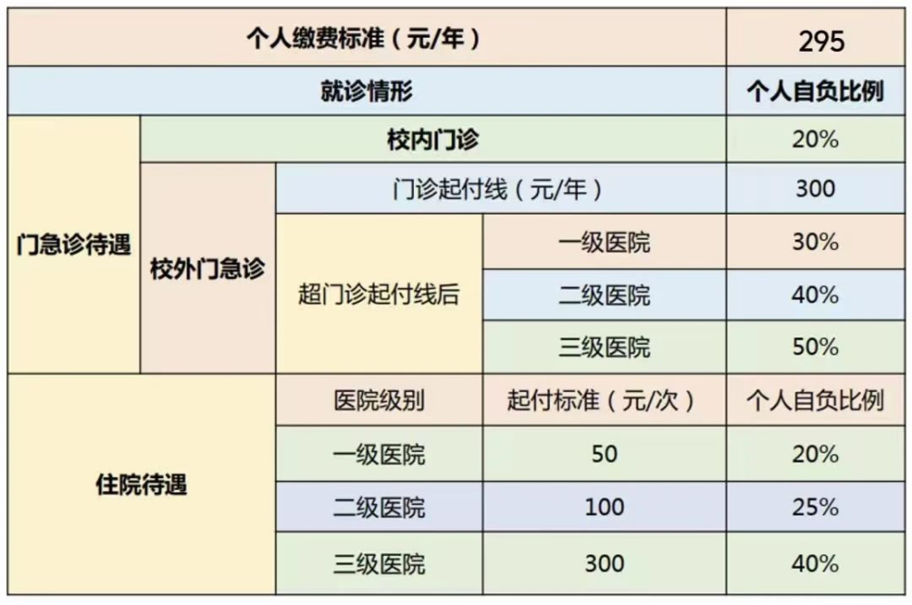

(1)大学生在已定点联网的院校内部医疗机构门急诊就医，不设起付标准，所发生的符合医保规定(下同)的医疗费用由城乡居民医保基金支付80%。

(2)大学生校外门急诊发生的医疗费用，继续按照居民医保中小学生门急诊待遇支付，即设置 300 元起付线,年累计超过起付线以上的部分,由城乡居民医保基金按照一定比例支付:在社区卫生服务中心或一级医疗机构门诊急诊的，支付70%;在二级医疗机构门诊急诊的支付60%;在三级医疗机构门诊急诊的，支付50%。

(3)大学生住院医疗待遇继续按照居民医保中小学生待遇执行，即大学生每次住院所发生的由城乡居民医保基金支付的医疗费用设起付标准(一级医疗机构 50 元、二级医疗机构 100元、三级医疗机构 300 元)，超过起付标准以上的部分，一、二、三级医疗机构的医保支付比例分别为80%、75%和60%。

**二、新生医保待遇获取方式**

2024级新生仍通过“随申办”进行医保参保确认，同学们在注册报到后即可申请操作，具体流程如下:

**（一）参保确认与承诺**

1. 新生可打开“随申办”APP、“随申办”微信小程序或“随申办”支付宝小程序，首页搜索栏搜索关键词“参保确认”选择“居民医保参保确认(新生)事项。
2. 仔细阅读办理须知后，点击“立即办理”。
3. 选择学校信息并核实本⼈身份信息。
4. 进行参保确认及承诺，确认参保意愿，承诺按规定足额缴纳下一年度居民医保费，即可完成居民医保建立账户申请。
5. 完成提交后，由于办件库数据会有延迟，已办事项中可能暂时没有办件进度，请同学们耐心等待，约半小时后再次进入参保确认页面，可以看到建账结果，建账结果显示建账成功即可。

**（二）申领医保电子凭证**

建立居民医保账户后，可于次日申领医保电子凭证(又称“医保码”，国家医保服务平台、支付宝、微信、随申办APP均可申领)并凭医保码在本市医保定点医疗机构直接就医结算，享受2024年度居民医保。

以支付宝申领为例，至支付宝首页，点击“医保“，点击”刷脸激活“，按照提示完成人脸识别后，即成功开通医保电子凭证。

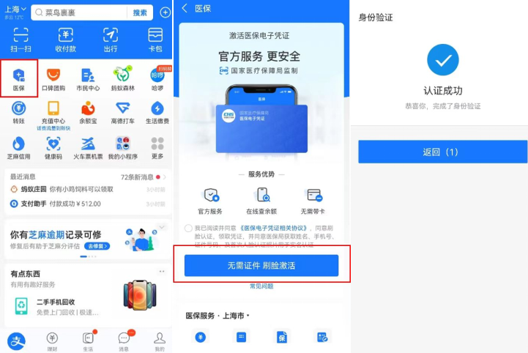

**四、常见问题**

Q1：刚考入本市高校，原来在上海已有居保待遇，是否还要进行“居保参保确认”?

需要进行确认。2024年秋季，报到注册为本市大学生的人员，如果2024年已参加本市居民医保(少儿身份转大学生身份，或普通居民身份转大学生身份)，也需要通过随申办-居保参保确认事项，承诺参加下一年度居民医保，医保部门在收到参保确认申请后，会自动转换参保人员身份。

Q2：已参加外省市医保，可以不参加大学生居民医保吗?享受的待遇有何不同?

根据国家医保的相关文件，鼓励各类全日制本专科生，全日制研究生参加高校所在地的基本医疗保险。录取当年，已参加外省市基本医疗保险的本市大学生，可以按本人意愿维持原参保关系。

提醒:参加外省市医保的大学生，需办理异地备案手续，在本市医保定点医疗机构(含闵行、徐汇校区校医院)，持外省市社会保障卡或医保电子凭证就医，享受外省市相应的医保待遇。

Q3：港澳台同学应使用何种证件进行随申办注册和参保确认?

港澳台同学建议使用港澳台居民居住证(18位)进行随申办注册及参保确认。证件类型为港澳台居民居住证的人员，在正常参保后，一般均可申领医保电子凭证，而证件类型为护照、台胞证、侨胞证、港澳居民来往内地通行证、台湾居民来往大陆通行证……的人员，在正常参保后，可能存在无法申领医保电子凭证的情况，如需就医，可至就近的医保经办机构申领社会保障卡(医疗保险专用)，俗称“医保卡”，不是社会保障卡。可凭“医保卡”就诊。

Q4：可通过哪些途径了解更多医保政策?

1.推荐公众号:上海发布、上海医保、上海医保服务

2.推荐网站:

上海市医疗保障局官网:https://ybj.sh.gov.cn;

上海市政府“一网通办”:https://zwdt.sh.gov.cn

3.相关咨询电话:

医保咨询服务热线:12393(医保政策与经办服务)

市民服务热线:12345(社会保障卡业务)

Q5：没有申领社保卡能使用电子医保卡吗？

根据上海市医保局的最新政策，没有申领社保卡不影响电子医保卡的使用，只要参加了大学生居保，即使没有办社保卡，也可以在激活医保电子凭证后，使用电子医保卡。

Q6：大学生异地就医可使用电子医保卡结算吗？

异地就医网上备案后可以使用电子医保卡，前提是当地开通了电子医保卡结算功能；若当地未开通电子医保卡结算功能，则由本人现金垫付后，到本市医保经办机构按照规定申请报销（请注意异地就医报销务必先在网上备案）。

Q7：如何办理异地就医备案手续？

可通过“国家医保服务平台”APP自助办理异地备案手续。具体路径：下载“国家医保服务平台”APP-热门服务-异地就医-自助开通，根据提示完成异地就医备案手续；也可通过“国家异地就医备案”微信小程序、“跨省异地就医备案”支付宝小程序，进行线上备案申请。“参保地”选择为“上海市”，“就医地”选择实际就医的省市。办理成功后，异地备案立即生效。

Q8：医保经办机构指什么地方？

医保经办机构指街镇社区事务受理服务中心、各区医保中心。医保经办机构的具体联系地址及电话可通过随申办APP查询，也可拨打医保咨询服务热线021-12393咨询。

Q9：如何线上办理医疗费报销？

线上报销办理可登入网站http://zwdt.sh.gov.cn，通过实名认证后，在“高效办成一件事——一件事服务”进入，选择“就医——医疗费用报销”，根据系统提示进行信息填报、材料确认和信息确认后，点击提交进行办理。此外，还可以通过“随申办”APP，搜索“医疗”后跳出“医疗费报销一件事”，根据提示进行办理。